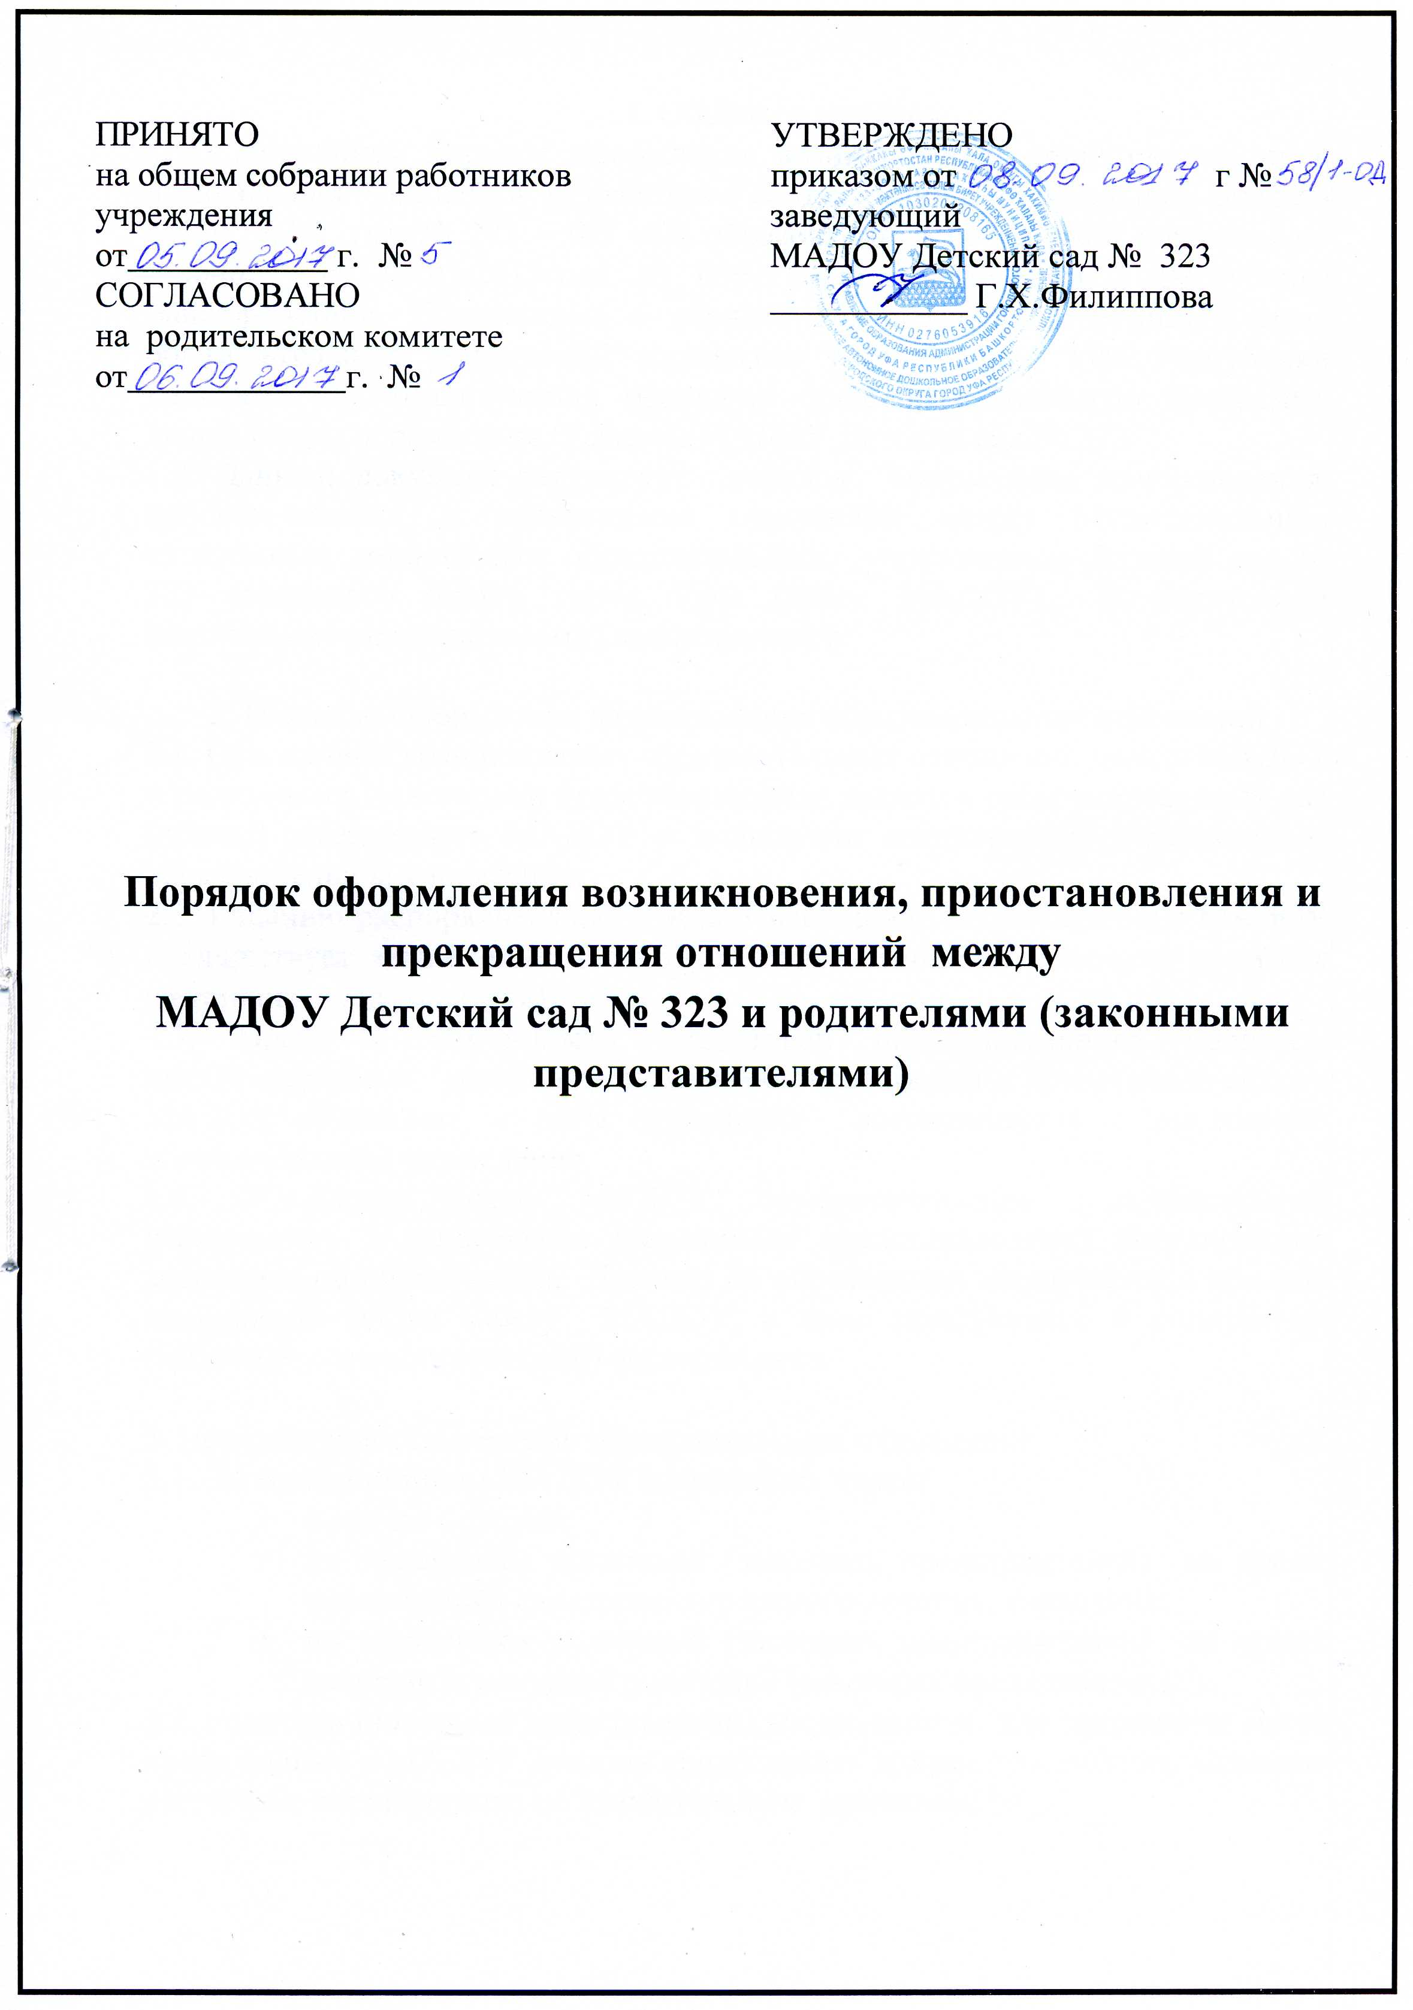

1. Общие положения
1.1. Настоящий порядок оформления возникновения, приостановления и прекращения отношений разработан в соответствии с Федеральным законом от 29.12.2012года№ 273 – ФЗ «Об образовании в Российской Федерации», законом от 01.07.2013года № 696-з «Об образовании в Республике Башкортостан», Положением о порядке комплектования муниципальных образовательных учреждений городского округа город Уфа Республики Башкортостан, реализующих основную общеобразовательную программу дошкольного образования, Уставом МАДОУ Детский сад № 323
1.2. Данный документ регулирует порядок оформления возникновения, приостановления и прекращения отношений между Муниципальным автономным дошкольным образовательным учреждением Детский сад № 323 городского округа город Уфы (далее МАДОУ) и родителями (законными представителями) воспитанников.

2. Порядок оформления возникновения образовательных отношений
2.1. Основанием возникновения образовательных отношений между МАДОУ и родителями (законными представителями) является распорядительный акт (приказ) заведующего МАДОУ о зачислении воспитанника в дошкольное образовательное учреждение,
2.2. Изданию распорядительного акта о зачислении воспитанника в МАДОУ предшествует заключение договора об образовании и заявления родителя (законного представителя).
2.3. Права и обязанности участников образовательного процесса, предусмотренные, законодательством об образовании и локальными актами МАДОУ возникают, с даты зачисления воспитанника) в дошкольное образовательное учреждение.
2.4. Отношение между МАДОУ, осуществляющим образовательную деятельность и родителями (законными представителями) регулируются договором об образовании. Договор об образовании заключается в простой письменной форме между МАДОУ, в лице заведующего и родителями (законными представителями) воспитанника.

3. Порядок приостановления образовательных отношений
3.1. За воспитанником МАДОУ сохраняется место:
- в случае болезни;
- по заявлениям родителей (законных представителей) на время прохождения санаторно-курортного лечения, карантина;
- по заявлениям родителей (законных представителей) на время очередных отпусков родителей (законных представителей).
3.2. Родители (законные представители) воспитанника, для сохранения места представляют в МАДОУ должны предоставить документы, подтверждающие отсутствие воспитанника по уважительным причинам.

4. Порядок прекращения образовательных отношений
4.1. Отношения прекращаются в связи с отчислением воспитанника:
4.1.1. по заявлению Родителей (законных представителей);
4.1.2. в связи с достижением ребенком возраста для поступления в 1 класс общеобразовательного учреждения;
4.1.3. по обстоятельствам, не зависящим от воли воспитанника или родителей (законных представителей) и организации, осуществляющей образовательную деятельность, в том числе в случае ликвидации организации, осуществляющей образовательную деятельность.
4.1.5. Основанием для прекращения образовательных отношений является распорядительный акт (приказ) МАДОУ, осуществляющей образовательную деятельность, об отчислении воспитанника.
Права и обязанности участников образовательного процесса, предусмотренные законодательством об образовании и локальными нормативными актами МАДОУ, осуществляющего образовательную деятельность, прекращаются с даты его отчисления из МАДОУ.
4.2. Образовательные отношения могут быть прекращены досрочно в следующих случаях:
1) по инициативе родителей (законных представителей), в том числе в случае перевода воспитанника в другое ДОУ. Основанием отчисления воспитанника из МАДОУ является инициатива одного из родителей (законных представителей) воспитанника (в письменном заявлении указывается причина отчисления (перемена места жительства; перевод в другое ДОУ и т.д.).
2) по медицинским показаниям, препятствующим дальнейшему пребыванию ребенка в Учреждении;
3) по обстоятельствам, не зависящим от воли родителей (законных представителей) воспитанника и организации, в том числе в случаях ликвидации организации, аннулирования лицензии на осуществление образовательной деятельности.
ДОУ в случае досрочного прекращения образовательных отношений по основаниям, не зависящим от воли ДОУ, обязана обеспечить перевод воспитанника в другие организации, осуществляющие образовательную деятельность, и исполнить иные обязательства, предусмотренные договором.
4.3. Досрочное прекращение образовательных отношений по инициативе родителей (законных представителей) воспитанника не влечет для него каких-либо дополнительных, в том числе материальных, обязательств перед организацией, осуществляющей образовательную деятельность, если иное не установлено договором об образовании.
4.4. При прекращение образовательных отношений между Учреждением и Родителем оформляется:
- заявление Родителя;
- приказ об отчислении воспитанника.

